鲁东大学信息与电气工程学院

实 验 报 告

（2023- 2024学年第 二 学期）

课程名称 计算机网络
实验题目 双绞线的制作与测试
专 业 软件工程
班 级 软工 2202
姓 名 张瑞哲
学 号 20222102972

2024年3月15日
实验题目 | 双绞线的制作与测试
实验类型 | 验证 (实验1)、设计（实验2-8）  请根据实验题目只保留对应类型 | 实验日期 | 2024 年3月25号
题目来源 | 1、必修√ 2、选修 3、自拟（设计） 4、专题
一、实验目的及要求
掌握交换机基本信息的配置管理。掌握采用 Telnet 方式配置交换机的方法。
理解虚拟 LAN(VLAN)基本配置；掌握一般交换机按端口划分 VLAN 的配置方法；掌握 Tag VLAN 配置方法。
二、实验仪器设备与软件环境
实验仪器设备： Cisco Packet Tracer

三、实验过程及实验结果分析
（包括实验原理、步骤、数据、图表、结果及分析。软件类实验应写出程序代码；硬件类实验画出电路原理图（或逻辑框图）、列出实验数据，并对实验结果进行分析）

实验1

1.按如图链接线路
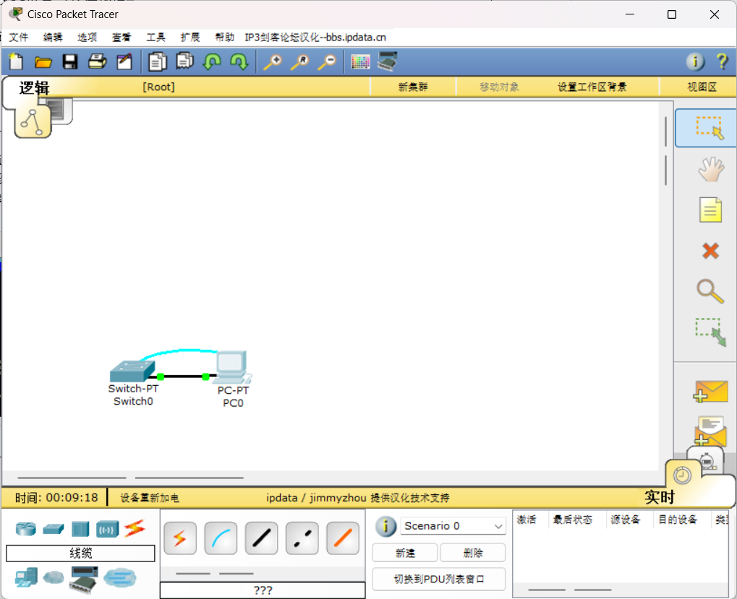
2.如图，设置ip地址
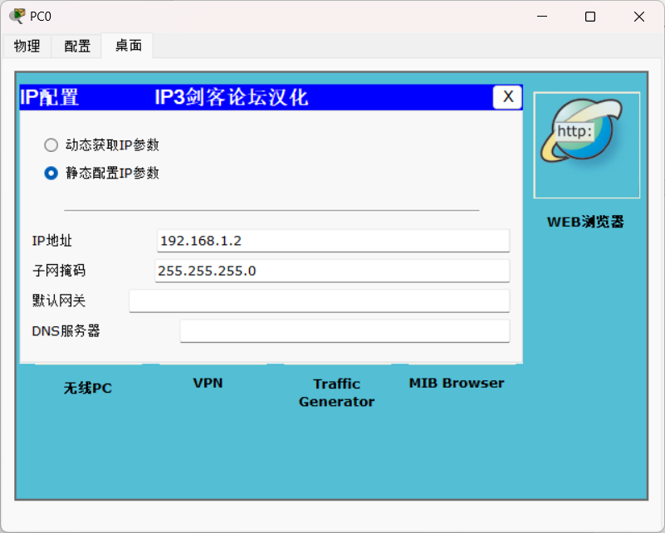
3.设置pc终端并运行
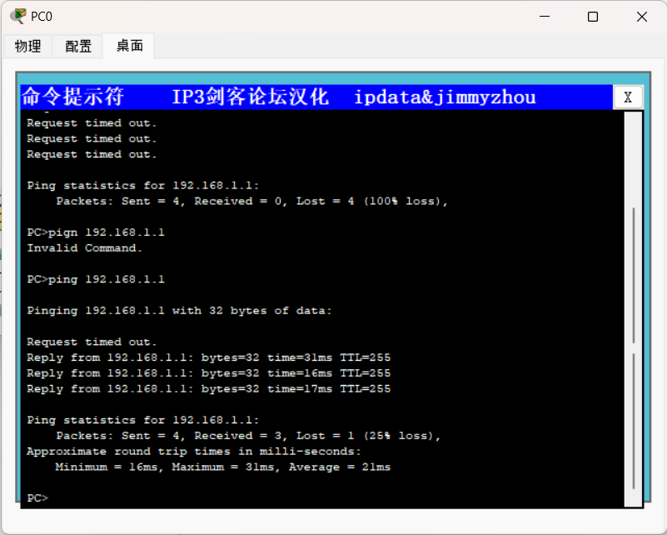
4.Cmd检验网络情况
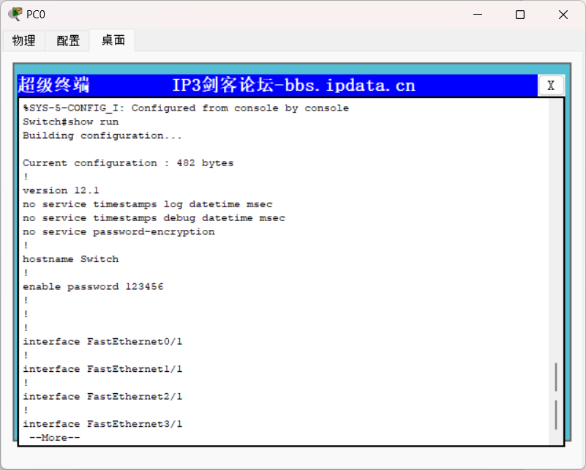
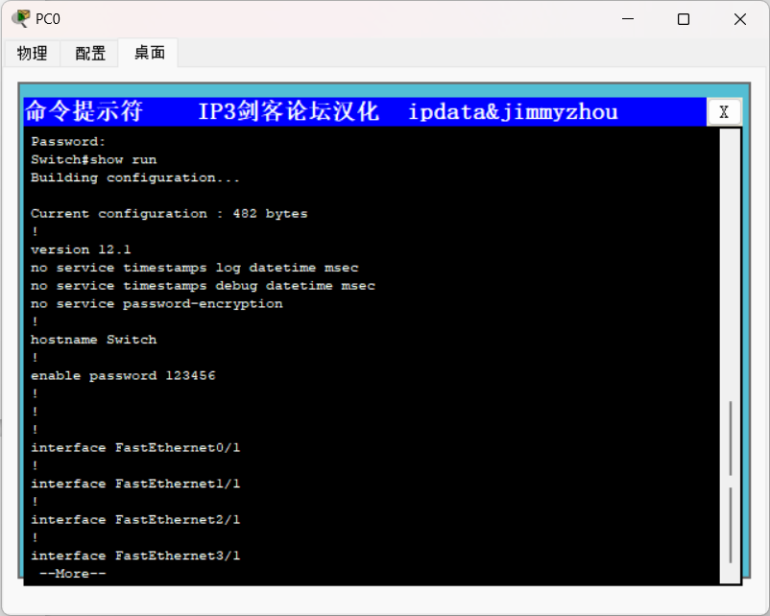

实验2

1.如图连接线路
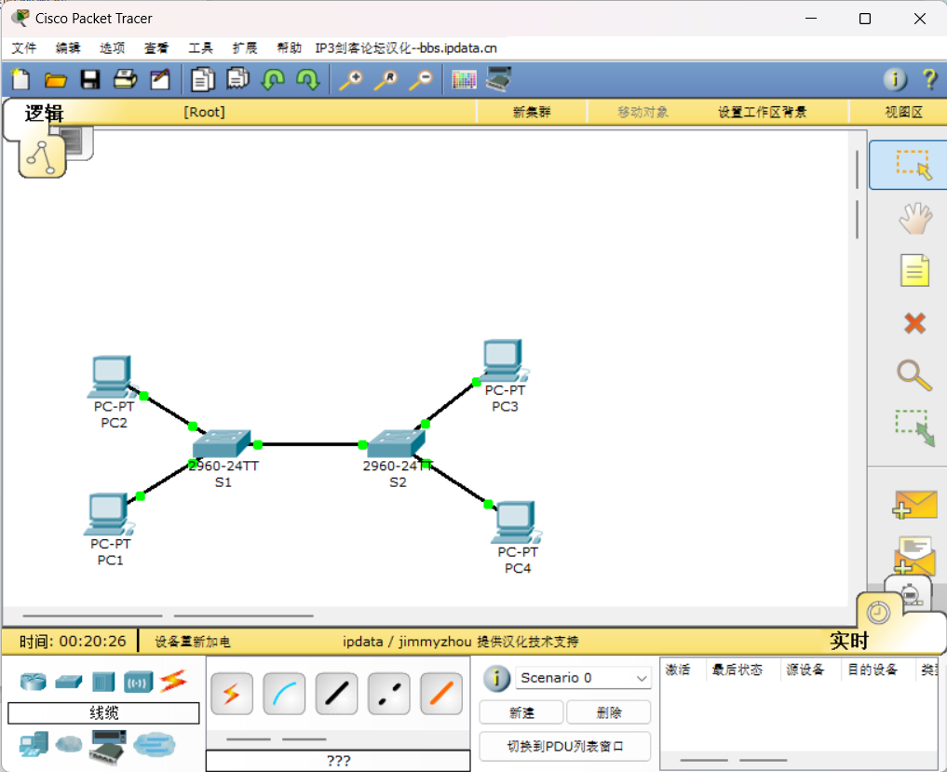
2.设置IP地址
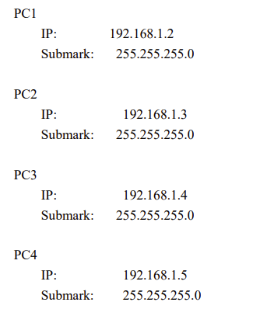
3.设置Switch1和Switch2并验证
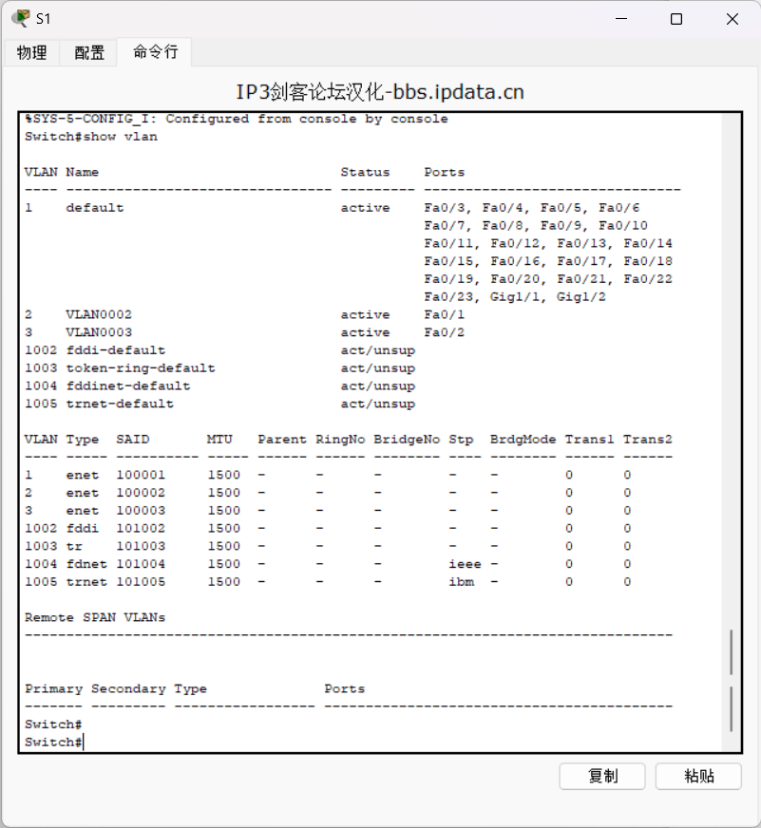
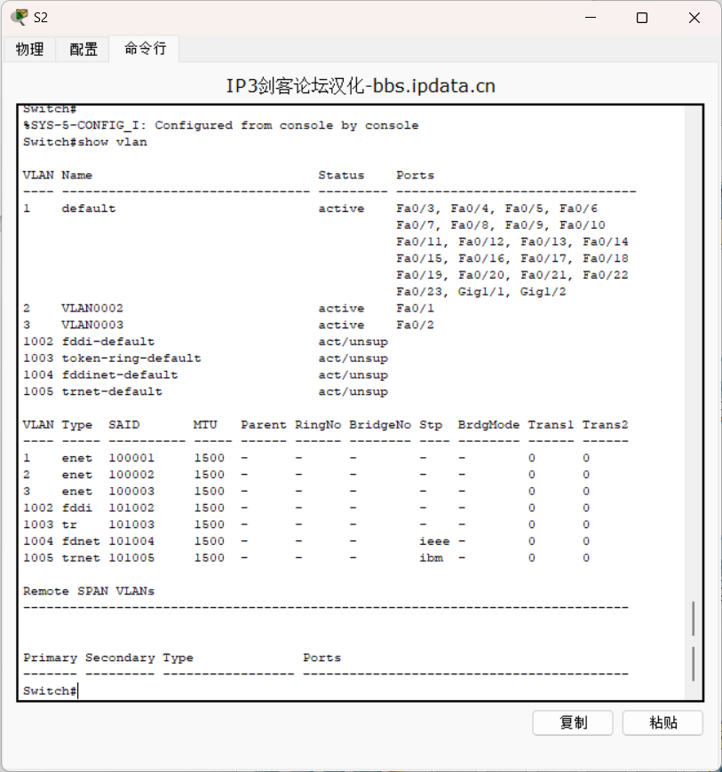
4.测试PC1与其他终端通信
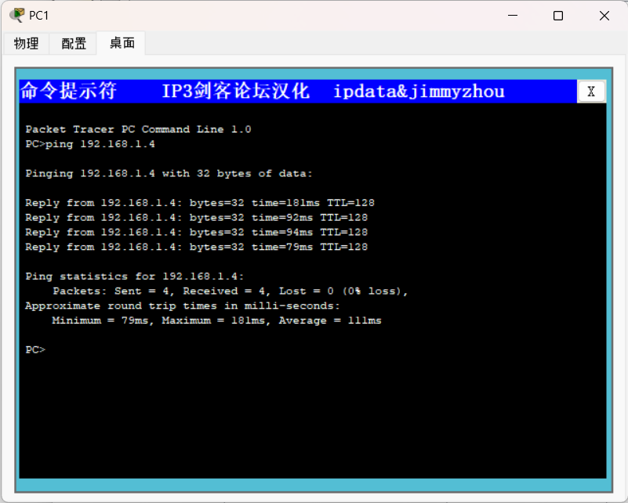
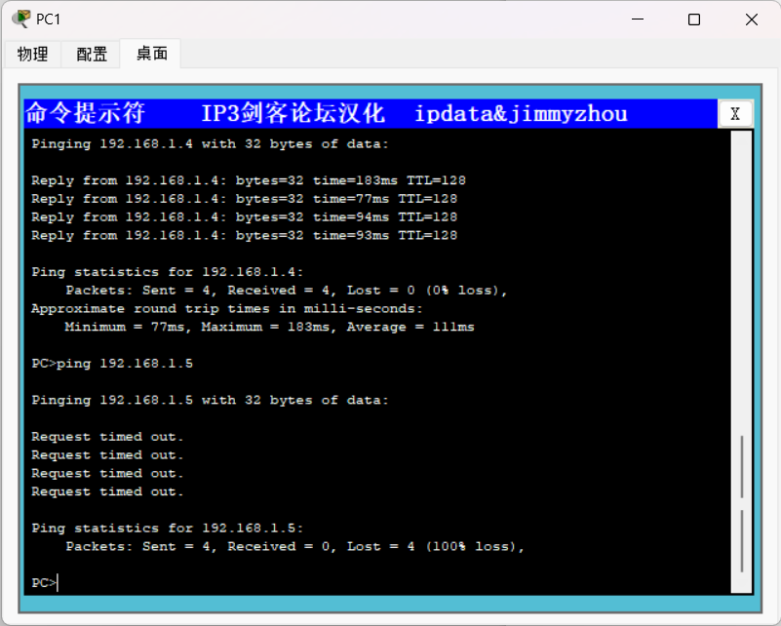

四、指导教师评语及成绩：

教师签名：
优秀 | 良好 | 中等 | 及格 | 不及格 | 年 月 日

